附件1：中国农药工业协会第四期农药包装工培训回执表
单位名称 |  |  |  | 税号
邮寄地址（邮寄证书、发票用）
联系人 |  |  | 联系电话 |  |  | 邮箱
培 训 人 员（以下每一项信息均为必填信息）
姓名 | 性别 | 职务 | 手机号码 | 工龄 | 学历 | 身份证号
合计参加培训人数：_______
推荐宾馆信息(请自行联系入住宾馆，费用自理)
推荐入住宾馆：辰悦商务宾馆
参考价格：100 元 / 标间，单间90元/间
宾馆地址：江苏省常州市武进区武进高新技术开发区南湖家园二期北门
联系人及电话：陈经理13775200442 朱经理 18112308858 （如需入住推荐的宾馆，请学员自行联系入住的时间和天数，同时也可以自行选择入住其他酒店，费用自理，但最好是能够统一安排，便于接送以及就餐安排。）
交通路线：常州北站（高铁站）：坐快速公交 B1路到武进公交中心站转272路到南湖家苑下车，过了马路对面即是宾馆。
常州火车站或汽车站：火车站公交中心站·东广场坐快速公交 B11 路到武进公交中心站转272路到南湖家苑下车，过了马路对面即是宾馆。
汤姆包装公司至宾馆路线：
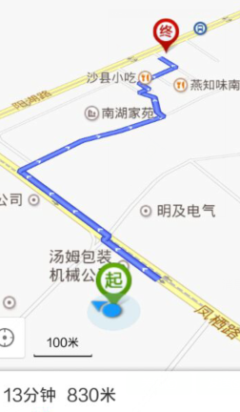

辰悦商务宾馆出门进入南湖家苑二期，穿过居住区从东门出，然后左拐前行200米，马路对面即是江苏汤姆包装机械有限公司，总步行路程830米，历时10-13分钟，驾车需4分钟。

备注：
1、单位名称须和发票抬头一致，税号务必正确；
2、以上信息用于提前整理通讯录信息，务必填写清楚；请填写电子邮箱地址；
3、回执发送方式：邮箱：ccpiabzg@126.com,传真：010-84885001；
4、请填写手机号码，培训信息我们将以短信方式通知您。
附件2：
化工行业特有工种职业技能鉴定申请表
申请人  姓名 |  |  |  | 性别 |  |  | 出生年月
文化程度 |  |  |  | 民族 |  |  |  |  |  |  |  | 相
工作单位 |  |  |  |  |  |  |  | 手机
单位地址 |  |  |  |  |  |  |  | 邮政编码 |  |  |  | 片
电子信箱
E—mail
身份证号码
现所持《职业资格证书》编号（注：如果没有，则无需填写以下信息）
发证单位
发证时间 |  |  |  |  |  | 专业工种
技术等级 |  |  |  |  |  | 从事本工种工龄
申报鉴定工种 |  |  | 包装工 |  |  | 申报鉴定级别
鉴定前培训时间
申请鉴定时间
鉴  定  站  意  见 | 职业技能鉴定站(盖章)  年 月 日
备

注

